Лабораторная работа №4

Операционные системы

Щербакова Вероника Владимировна НБИбд-03-22

Содержание

# 1 Цель работы

Приобретение практических навыков взаимодействия пользователя с системой по- средством командной строки

# 2 Задание

# 3 Теоретическое введение

# 4 Выполнение лабораторной работы

1. Определите полное имя вашего домашнего каталога 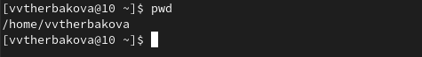
   1. Перейдите в каталог /tmp.тВыведите на экран содержимое каталога /tmp. Для этого используйте команду ls с различными опциями. 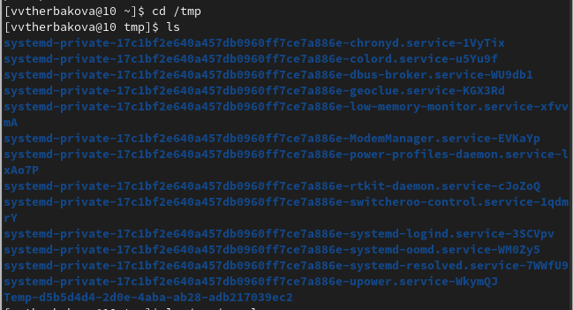
   2. Определите, есть ли в каталоге /var/spool подкаталог с именем cron?(Нет) рис.3
   3. Перейдите в Ваш домашний каталог и выведите на экран его содержимое. Опре- делите, кто является владельцем файлов и подкаталогов? (Владельцем являюсь я, тк моя домашняя папка) 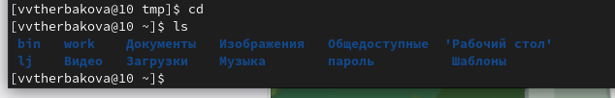
   4. домашнем каталоге создайте новый каталог с именем newdir.+ проверка создания 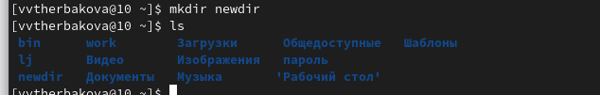
   5. В каталоге ~/newdir создайте новый каталог с именем morefun. 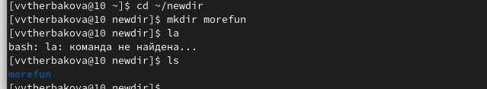
   6. В домашнем каталоге создайте одной командой три новых каталога с именами letters, memos, misk. Затем удалите эти каталоги одной командой. 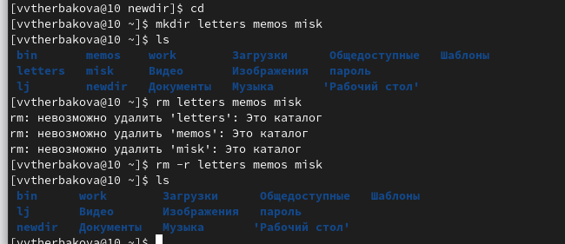
   7. Попробуйте удалить ранее созданный каталог ~/newdir командой rm. Проверьте, был ли каталог удалён 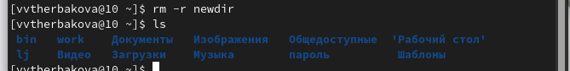
   8. Удалите каталог ~/newdir/morefun из домашнего каталога. Проверьте, был ли каталог удалён.(Уже удален,тк удалили папку в которой он лежал) 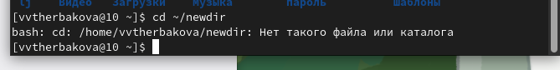
2. команды man 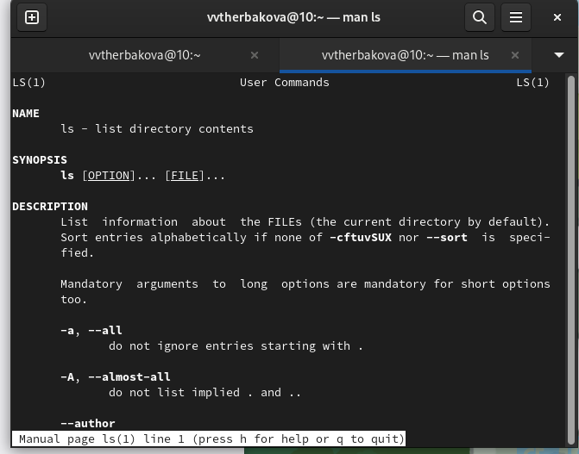
3. Используйте команду man для просмотра описания следующих команд: cd, pwd, mkdir, rmdir, rm. 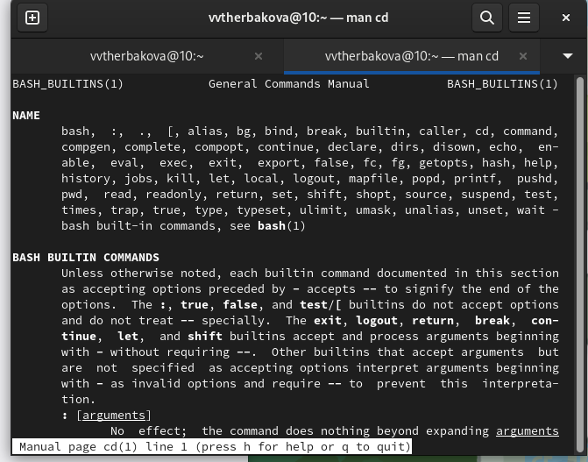 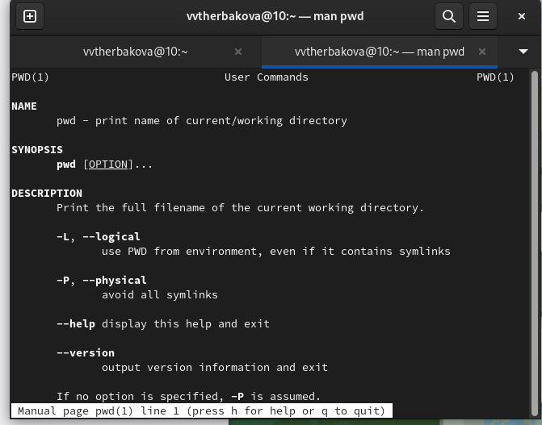 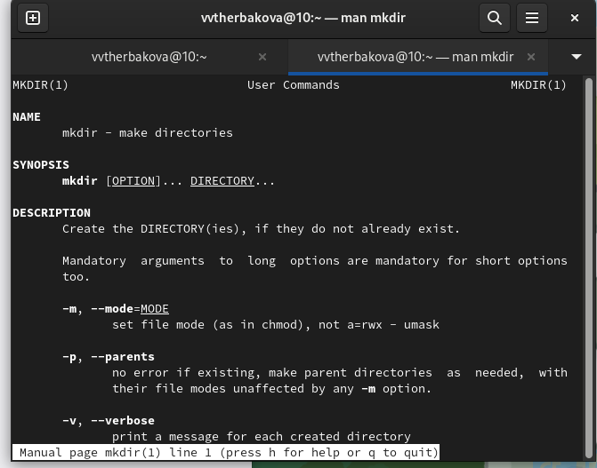 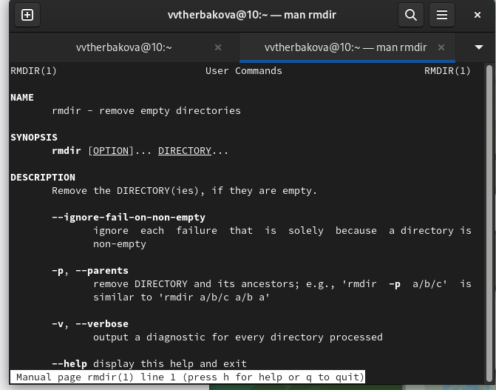 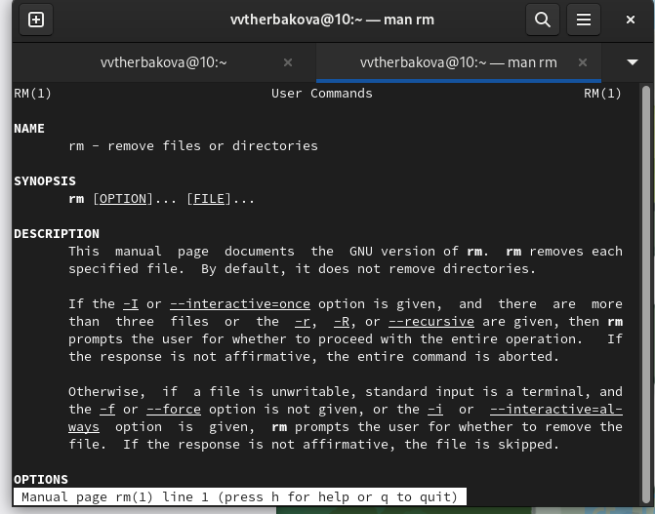
4. Используя информацию, полученную при помощи команды history, выполните мо- дификацию и исполнение нескольких команд из буфера команд 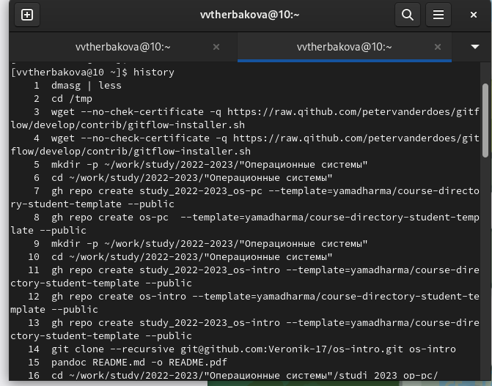 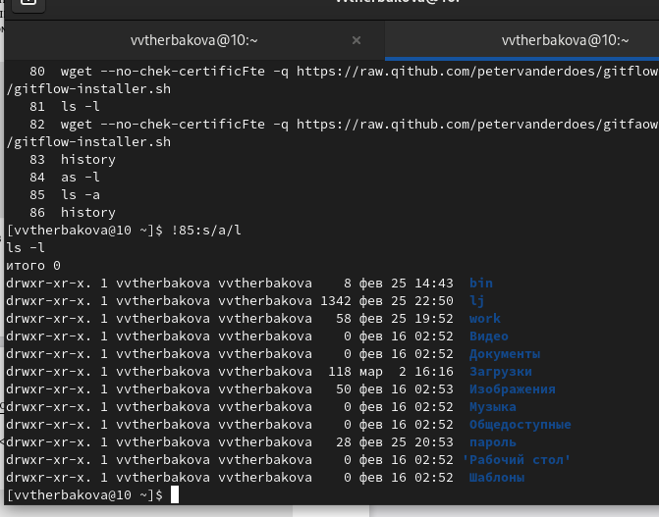

# 5 Выводы

Приобрели практические навыки взаимодействия пользователя с системой по- средством командной строки # Список литературы{.unnumbered}